Ferramenta de soluções de jogos de poker e relações com paradigmas de programação
Ana Carolina Santos Silva
Curso de Bacharelado em Ciência da Computação – Universidade Federal Rural de Pernambuco (UFPE) – Campus Dois Irmãos
Recife – PE– Brasil
a.caroolinasantos@gmail.com

Abstract. This article describes the operation of a solver poker games relating programming paradigms aspects used for solution development.
Resumo. Este artigo descreve o funcionamento de um solucionador de jogos de poker relacionando aspectos de paradigmas de programação utilizados para desenvolvimento da solução.

1. Informações
O solucionar de mãos de poker foi implementado utilizando-se do paradigma Orientado a Objeto, na linguagem C#. O conteúdo do código pode ser acessado através do GitHub, no link abaixo:
https://github.com/CaroolSantos/SolucionadorMaosPoker/tree/master/SolucionadorMaosPoker
Para execução do código existem duas opções: 1) executar diretamente do arquivo SolucionadorMaoPoker.exe que esta dentro da pasta executavel no diretório do projeto ou 2) utilizar o Visual Studio (para desenvolvimento, foi utilizado o Visual Studio Community 2015, mas para abrir o projeto a versão mais básica, Express, será suficiente) para abrir o arquivo .sln na raiz do projeto.
É necessário que os arquivos de entrada estejam dentro da pasta executavel ou que o endereço do arquivo seja atualizado e apontado na classe Program, linha 79.

2. Solução do Problema
A estrutura do projeto consiste da classe Program, que é a classe principal de execução do projeto, da classe Carta, para melhor manipulação dos dados, da classe Utilities, para tratar conversão do Char que representa o número da carta em inteiro, para checar se uma lista de cartas possui o mesmo naipe e para retornar apenas os números inteiros dada uma lista de cartas. Também foi criado um enumerável, EnumJogos, que enumera a lista de jogos a partir dos valores de cada um, do menor para o maior jogo. Para tratar todos os padrões de jogos, foram criados as classes CartaAlta, UmPar, DoisPares, Trinca, Sequencia, Flush, FullHouse, Quadra, StraightFlush e RoyalFlash.
A função principal, o SolucionadorMaosPoker, lê um arquivo de testes linha a linha, e transfora a linha em duas listas fortemente tipadas de cartas. O próximo passo é descobrir o padrão de jogo de cada mão, quando ele utiliza a função RetornaJogo para a mão de cada jogador. A função RetornaJogo é subdividida nas etapas abaixo:
Verifica se as cartas possuem sequencia, onde verificaria se a mão é um Royal Flash, um Straight Flush ou uma Sequencia (straight), em decrescente de valor de jogos. Caso a mão não possua sequencia, parte para a checagem se possui carta igual, onde verifica se a mão é uma Quadra, Full House, Trinca, Dois Pares ou Um Par. Caso não seja nenhum dos jogos acima, checa se é uma mão de Flush ou uma mão Carta Alta.
Após retorno do jogo é verificado se a mão do jogador um é maior que a mão do jogador dois. Caso seja, contabiliza vitória para o jogador um. Caso os jogos sejam iguais, chama a função Jogador1VenceDesempate que vai chamar a função de desempate de acordo com o tipo do jogo e contabiliza vitória caso o jogador um vença no desempate.

3. Relação com aspectos de paradigmas de programação

3.1. Variáveis e Tipos
Foi utilizada a linguagem C# que é classificada como tendo uma tipagem estática, ou seja, não é obrigatório declarar o tipo da variável mas nesse caso é necessário inicializá-la, diferente de algumas linguagens como Java. A definição básica de tipagem estática é que há uma verificação dos tipos usados em dados e variáveis para garantir que sempre está sendo usado um tipo esperado em todas as situações.
No trecho do código a seguir pode-se observar que a variável linha, do tipo string não é inicializada.
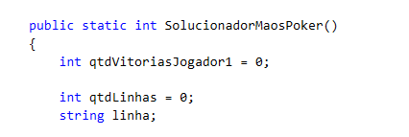
No caso abaixo a variável cartas possui o tipo implícito não sendo necessário explicitar o tipo mas deve-se atribuir algum valor a ela.
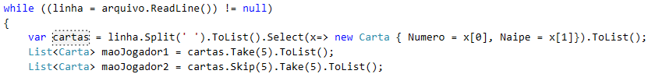
Em se tratando das características de uma variável, podemos observar que possuem um nome, onde no caso abaixo seria “numeroCartas”, possuem um tipo int[], apontam para um endereço de memória que no caso é a posição de memória onde vão ser salvos os números das cartas na mão. O valor, nesse caso, são os próprios números das cartas. A varíavel numerosCartas tem escopo na função RetornaNumerosCartas ”, ou seja, ela só pode ser vista dentro da função e a partir do momento em que a função termina de ser executada, a variável deixa de “existir”, seu tempo de vida é só enquanto a função for executada.
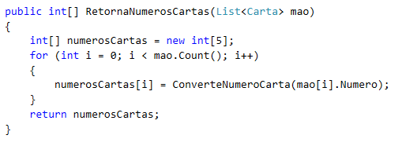

3.2. Estruturas de Controle e Operadores Lógicos
Utilizamos várias estruturas de controle durante o código.
No trecho de código abaixo podemos ver as estruturas de controle “for” que é responsável por iterar as cartas na mão do jogador, um “while” que executa um bloco de código enquanto a condição (j<maoJogador.Count()) não é satisfeita, um “if” que testa a condição ((j > i && (maoJogador[i].Numero == maoJogador[j].Numero))), onde executa o código apenas se a condição for verdadeira.
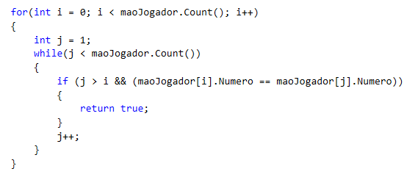
Para a condição ser verdadeira os dois lados precisam ser verdadeiros, e caso a primeira condição não seja verdadeira, utilizamos o operador && (curto circuito), assim a segunda condição não será checada. Isso pode ser considerado uma redução de custo de processamento.
No trecho também utilizamos os operadores “==”, “<”, “>” de comparação e o “=” de atribuição e o de incremente “++” representando “j=j+1”.

3.3. Passagem por Valor e Referência
Algumas funções utilizaram passagem por referência, como pode ser visto no trecho abaixo:
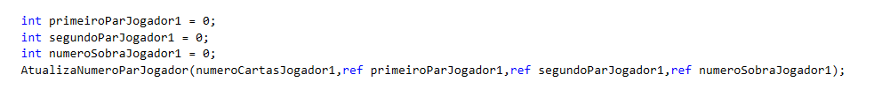
Na passagem por referência toda e qualquer alteração que for feita dentro da função AtualizaNumeroParJogador nas variáveis primeiroParJogador1, segundoParJogador1 e numeroSobraJogador1 refletirá diretamente no valor dessas variáveis.
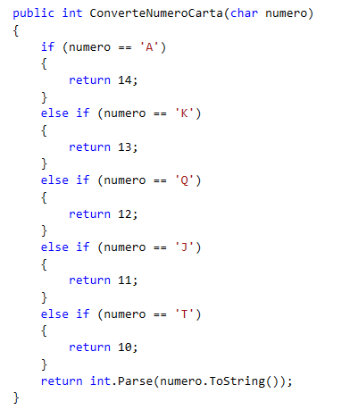
No caso de passagem por valor, mesmo que haja alteração da variável na função, essa alteração só vai valer no escopo dessa função.

4. Teste Comparativo de Performance
Para medir o tempo de execução do programa mais precisamente, utilizamos a classe Stopwatch configurando para que o programa usasse apenas um dos cores do processador e que a classe de prioridade fosse alta, assim como a thread fosse a prioridade mais alta.
Também foi feito uma fase de pré aquecimento sugerida em 1200 milisegundos.
A classe Program foi alterada com duas variações para teste de performance. A primeira allteração foi eliminar o uso de curto circuitos, gerando a classe Program1. A segunda alteração foi a retirada dos “ifs” de verificação de sequencia e de par, fazendo com que todas as possibilidades de jogo fossem checadas com “else if”, gerando a classe Program2.
O notebook de teste de performance é um Dell XPS15 com configurações a seguir:
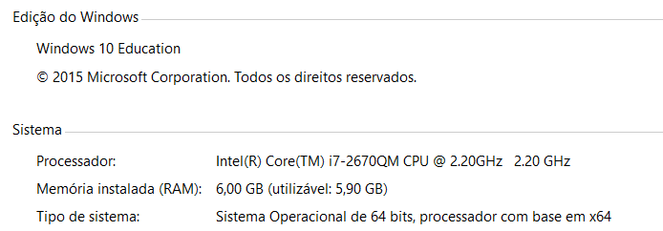
Cada variação foi testada cinco vezes, segue os resultados, em segundos, abaixo:

Pokerk.txt | Tempo1 | Tempo2 | Tempo3 | Tempo4 | Tempo5 | Media
Program | 0,068 | 0,071 | 0,087 | 0,071 | 0,07 | 0,073
Program1 | 0,076 | 0,074 | 0,080 | 0,081 | 0,076 | 0,077
Program2 | 0,081 | 0,081 | 0,085 | 0,083 | 0,084 | 0,083

Pokerm.txt | Tempo1 | Tempo2 | Tempo3 | Tempo4 | Tempo5 | Media
Program | 34,874 | 35,371 | 35,375 | 34,975 | 34,571 | 35,03
Program1 | 35,393 | 35,151 | 35,03 | 35,11 | 37,41 | 35,62
Program2 | 48,008 | 47,924 | 47,934 | 46,749 | 46,853 | 47,49

Para medir a média de memória utilizada no início e final do processo da aplicação, utilizamos a propriedade PrivateMemorySize64 do processo corrente acessado pela classe Project do namespace System.Diagnostics. A medida de avaliação foi em Megabyte.

Pokerk.txt | Memória Inicial | Memória Final
Program | 14,60 | 16,34
Program1 | 14,76 | 16,45
Program2 | 14,73 | 16,47

Pokerm.txt | Memória Inicial | Memória Final
Program | 14,80 | 17,87
Program1 | 14,80 | 17,92
Program2 | 14,95 | 17,97

É possível observar que com a retirada do curto circuito, mesmo que não tenhamos utilizado o operador muitas vezes durante o código, há uma queda de performance bem como no caso da retirada dos condicionais de agregação de tipos de sequencia e cartas iguais mas que, nesse caso, tiveram uma queda de desempenho maior tanto para o arquivo de mil entradas como para o arquivo de um milhão de entradas onde, como era de se esperar, a diferença foi mais acentuada.
Já na quantidade de memória utilizada pelo processo também vimos um leve aumento na média das variações do programa.

Referências

Code Project, StopWatch. Disponível em: <http://www.codeproject.com/Articles/61964/Performance-Tests-Precise-Run-Time-Measurements-wi> . Acesso em 8 de Junho de 2016.
MSDN Microsoft, Investigate Memory Usage for Processes. Disponível em: <https://msdn.microsoft.com/en-us/library/s80a75e5(VS.80).aspx> . Acesso em 9 de Junho de 2016.

